Диагностика для изучения грамматического строя речи по методике Фотековой Т.А.

1. Повторение предложения.
Инструкция: послушай предложение и постарайся повторить его как можно точнее.
Птичка свила гнездо.
В саду много красных яблок.
Дети катали из снега комки и делали снежную бабу
Петя сказал, что он не пойдет гулять, потому что холодно.
На зеленом лугу, который был за рекой, паслись лошади.
Предложение читается до первого воспроизведения (1-2 раза).
Оценка: 1 балл – правильное и точное воспроизведение; 0,5 балла – пропуск отдельных слов без искажения смысла и структуры предложения; 0,25 балла – пропуск частей предложения; 0.25 балла – пропуск частей предложения, искажение смысла и структуры предложения, замена на прямую речь, предложение не закончено; 0 баллов – не воспроизведение. Максимальное количество баллов – 5.
2. Верификация предложений
Инструкция: я буду называть предложения, и если в некоторых из них будут ошибки, постарайся их исправить.
Собака вышла в будку.
По морю плывут корабль.
Дом нарисован мальчик.
Хорошо спится медведь под снегом.
Над большим деревом была глубокая яма.
Оценка: 1 балл – выявление и исправление ошибки; 0,5 балла – выявление ошибок и исправление их с незначительными неточностями (пропуск, перестановка, замена слов, нарушение порядка слов); 0,25 балла – ошибка выявлена, но не исправлена, или предпринята аграмматичная попытка исправления ошибки; 0 баллов – ошибка не выявлена. Максимальное количество баллов – 5.
3. Составление предложений из слов, предъявленных в начальной форме.
Инструкция: я назову слова, а ты постарайся составить из них предложение.
мальчик, открыть, дверь
сидеть, синичка, на, ветка
груша, бабушка, внучка, давать
Витя, косить, трава, кролики, для
Петя, купить, шар, красный, мама
Слова предъявляются до первого ответа.
Оценка: 1 балл – предложение составлено верно; 0,5 балла – нарушен порядок слов; 0,25 балла – наблюдаются пропуски, привнесения или замены слов, аграмматизмы, незначительные смысловые неточности; 0 баллов – смысловая неадекватность или отказ от выполнения задания. Максимальное количество баллов – 5.
4. Добавление предлогов в предложение.
Инструкция: сейчас я прочитаю предложение, а ты постарайся вставить слово, которое в нем пропущено.
Лена наливает чай … чашки.
Почки распустились … деревьях.
Птенец выпал … гнезда.
Щенок спрятался … крыльцом.
Пес сидит … конуры.
Оценка: 1 балл – правильный ответ; 0,5 балла – правильный ответ после стимулирующей помощи; 0,25 балла – правильный ответ после помощи второго вида; 0 баллов – неэффективное использование помощи как первого, так и второго вида. Максимальное количество баллов – 5.
5. Образование существительных множественного числа в именительном и родительном падежах

Инструкция: один – дом, а если их много, то это – дома.
один – стол, а много – это…
стул –
окно –
звезда –
ухо –
Инструкция: один –дом, а много чего? – Домов.
Один – стол, а много чего? - …
стул –
окно –
звезда –
ухо –

Оценка: 1 балл – правильный ответ; 0,5 балла – правильный ответ после стимулирующей помощи; 0,25 балла – форма образована неверно; 0 баллов – невыполнение. Максимальное количество баллов – 10.

Уровни сформированности грамматического строя речи у младших школьников по методике Фотековой Т.А.

Уровни | Количество баллов | Описание
Высокий уровень | 24-30 баллов | Для данного уровня характерно правильное и точное повторение предложений, выявление и исправление ошибок, правильно составленные предложения и с редкими случаями нарушения порядка слов, правильный подбор предлогов для предложения, возможно применение стимулирующей помощи, правильное образование существительных множественного числа в именительном и родительном падежах;
Средний уровень | 16-23 балла | При повторении предложения чаще всего наблюдается пропуск отдельных слов без искажения смысла и структуры предложения, характерно выявление ошибок и исправление их с незначительными неточностями, наблюдаются пропуски, привнесения или замены слов, аграмматизмы, незначительные смысловые неточности или нарушен порядок слов, правильный ответ после стимулирующей помощи, правильный ответ после стимулирующей помощи;
Низкий уровень | 15 баллов и менее | Повторение предложения характеризуется пропуском частей предложения, искажением смысла и структуры предложения, заменой на прямую речь, незавершенностью предложения, ошибка в предложении выявлена, но не исправлена, или предпринята аграмматичная попытка исправления ошибки, ошибка не выявлена, наблюдаются пропуски, привнесения или замены слов, аграмматизмы, незначительные смысловые неточности, смысловая неадекватность или отказ от выполнения задания, неэффективное использование помощи, форма образована неверно.
Экспресс-диагностика «Аграмматическая дисграфия» (Поздеевой Т.Н., Чередниковой И.В., Кажуриной Л.Н., Матреничевой Н.В.)

2 класс
Фамилия, имя диагностируемого __________________________________________________________

Инструкция обучающемуся:
- Для работы тебе необходимо иметь простой и цветные карандаши.
- Тест содержит пять заданий. Их нужно выполнять по порядку, не
пропуская ни одного.
- Если задание не удаётся выполнить сразу, можешь перейти к
следующему.
- После выполнения всех заданий, попробуй сделать те задания, которые
ты пропустил.

1. Обведи на картинках: арбуз, шары, бабочек.
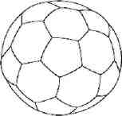
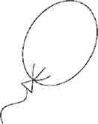
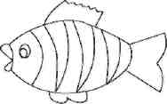
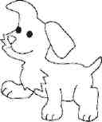
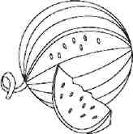

2. Обведи картинки:
- кот спит на кресле,
- гномик купается в ванной,
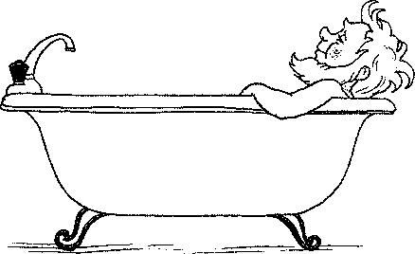
- кот спрятался под кресло.
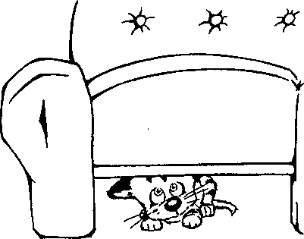
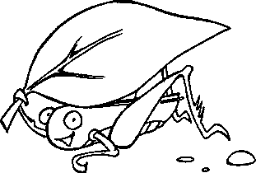
3. Проведи красные линии от Тани к её одежде, и синие линии от Вани к его одежде.
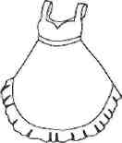

4. Обведи «живые» предметы.
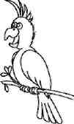
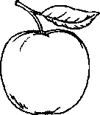
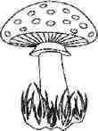
5. Пронумеруй картинки по порядку.

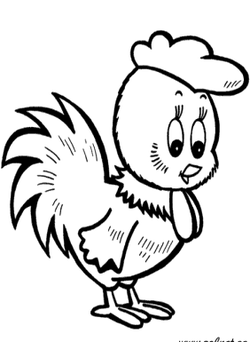
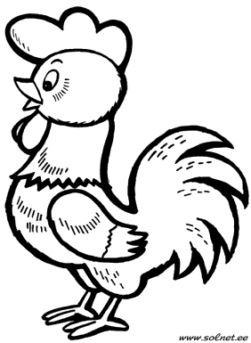

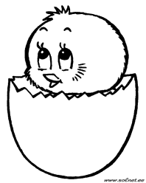

Методика оценивания теста
по выявлению аграмматической дисграфии во 2 классе.
Оценивается каждое задание в отдельности.
3 балла – правильное выполнение задания.
2 балла – правильное выполнение задания после стимулирующей помощи.
1 балл – в выполнении задания допускает 1-2 ошибки.
0 баллов – допускает более 2 ошибок или невыполнение.
Максимальная оценка за весь тест – 15 баллов.

Определение проявления данного вида дисграфии:
(количество баллов) х 100%
15

100% - 80% - нет проявлений дисграфии.
79% - 40% - отмечаются трудности в овладении лексико-грамматическими
категориями, предпосылки проявления дисграфии.
39% - 0% - нарушение формирования лексико-грамматического строя речи и
вероятное наличие дисграфии.

